Analisis Tingkat Kepuasan Mahasiswa terhadap Pelayanan Administrasi Akademik di FMIPA Universitas Mataram



DISUSUN OLEH
NAMA : | JIHAN AFIFAH
NIM : | G1F02410025
KELAS : | A

PROGRAM STUDI STATISTIKA
FAKULTAS MATEMATIKA DAN ILMU PENGETAHUAN ALAM
UNIVERSITAS MATARAM
2026
BAB I
PENDAHULUAN
  - Latar Belakang
Pelayanan administrasi akademik merupakan salah satu aspek penting dalam menunjang kelancaran kegiatan perkuliahan di perguruan tinggi. Pelayanan yang baik dapat membantu mahasiswa dalam memperoleh informasi akademik, mengurus dokumen perkuliahan, serta memenuhi berbagai kebutuhan administrasi dengan lebih mudah dan cepat. Sebaliknya, pelayanan yang kurang optimal dapat menyebabkan hambatan dalam proses akademik mahasiswa.
Kepuasan mahasiswa terhadap pelayanan administrasi akademik dapat digunakan sebagai salah satu indikator kualitas pelayanan yang diberikan oleh institusi pendidikan. Oleh karena itu, evaluasi terhadap pelayanan administrasi akademik perlu dilakukan agar pihak fakultas dapat mengetahui kelebihan maupun kekurangan pelayanan yang telah diberikan.
FMIPA Universitas Mataram sebagai salah satu fakultas dengan jumlah mahasiswa yang cukup banyak tentunya memerlukan pelayanan administrasi akademik yang baik dan responsif. Pelayanan administrasi yang diberikan meliputi pengurusan surat aktif kuliah, legalisir dokumen, informasi akademik, serta berbagai kebutuhan administrasi lainnya. Dalam pelaksanaannya, mahasiswa memiliki penilaian yang berbeda-beda terhadap kualitas pelayanan yang diterima.
Untuk mengetahui tingkat kepuasan mahasiswa terhadap pelayanan administrasi akademik di FMIPA Universitas Mataram, dilakukan survei online menggunakan Google Form. Penelitian ini menggunakan teknik non probability sampling dengan metode convenience sampling. Data yang diperoleh kemudian dianalisis menggunakan analisis deskriptif, naive estimation, dan weighting sederhana.
Melalui proyek ini diharapkan dapat diperoleh gambaran mengenai tingkat kepuasan mahasiswa terhadap pelayanan administrasi akademik sehingga hasil penelitian dapat menjadi bahan evaluasi bagi pihak fakultas dalam meningkatkan kualitas pelayanan di masa mendatang.
  - Tujuan Penelitian
Tujuan dari penelitian ini adalah
- Mengetahui tingkat kepuasan mahasiswa terhadap pelayanan administrasi akademik di FMIPA Universitas Mataram melalui survei online.
- Mengetahui distribusi responden berdasarkan jenis kelamin.
- Menghitung hasil naive estimation terhadap tingkat kepuasan mahasiswa.
- Melakukan weighting sederhana berdasarkan jenis kelamin untuk memperoleh hasil estimasi yang lebih representatif.
  - Manfaat Penelitian
Manfaat dari penelitian ini adalah
- Penelitian ini diharapkan dapat memberikan informasi mengenai tingkat kepuasan mahasiswa terhadap pelayanan administrasi akademik di FMIPA Universitas Mataram berdasarkan hasil survei online yang telah dilakukan.
- Penelitian ini diharapkan dapat memberikan gambaran mengenai distribusi responden berdasarkan jenis kelamin sehingga dapat diketahui karakteristik responden yang terlibat dalam penelitian.
- Penelitian ini diharapkan dapat membantu memahami penggunaan metode naive estimation dan weighting sederhana dalam analisis non-probability sampling pada survei online.
- Hasil penelitian ini diharapkan dapat menjadi bahan evaluasi bagi pihak FMIPA Universitas Mataram dalam upaya meningkatkan kualitas pelayanan administrasi akademik kepada mahasiswa.

BAB II
METODE PENELITIAN
  - Jenis Penelitian
Penelitian ini merupakan penelitian kuantitatif dengan pendekatan survei. Data yang digunakan berupa data numerik yang diperoleh melalui penyebaran kuesioner kepada responden,

  - Metode Pengumpulan Data
Pengumpulan data dilakukan menggunakan Google Form yang disebarkan secara online kepada mahasiswa FMIPA Universitas Mataram.

  - Teknik Sampling
Teknik sampling yang digunakan adalah non probability sampling dengan metode convenience sampling, yaitu pengambilan sampel berdasarkan kemudahan memperoleh responden.

  - Jumlah Responden
Jumlah responden dalam survei ini sebanyak 30 mahasiswa FMIPA Universitas Mataram.

  - Variabel Penelitian
Variabel yang digunakan dalam penelitian ini terdiri atas:
- Variabel Demografi :
- Jenis kelamin
- Umur
- Program studi
- Variabel Kepuasan
Variabel kepuasan diukur menggunakan skala Likert 1–5 pada beberapa pertanyaan terkait pelayanan administrasi akademik.
  - Teknik Analisis Data
Analisis data pada penelitian ini dilakukan untuk mengetahui gambaran tingkat kepuasan mahasiswa terhadap pelayanan administrasi akademik di FMIPA Universitas Mataram. Data yang diperoleh dari hasil survei online kemudian dianalisis menggunakan beberapa metode, yaitu sebagai berikut:
- Analisis Deskriptif
Analisis deskriptif digunakan untuk menggambarkan karakteristik responden berdasarkan jenis kelamin. Analisis ini disajikan dalam bentuk tabel frekuensi, persentase, serta grafik distribusi responden sehingga memudahkan dalam memahami kondisi data yang diperoleh dari hasil survei.
- Naive Estimation
Naive estimation digunakan untuk menghitung estimasi awal dari hasil survei tanpa melakukan penyesuaian atau pembobotan data. Metode ini dilakukan dengan menghitung proporsi jawaban responden secara langsung berdasarkan data sampel yang diperoleh. Menggunakan rumus :
P̂ = $\frac{Jumlah Setuju}{Total responden}$
- Weighting Sederhana
Weighting sederhana digunakan untuk memberikan bobot pada data responden berdasarkan jenis kelamin agar distribusi sampel lebih mendekati kondisi populasi. Metode ini bertujuan untuk mengurangi bias pada hasil survei akibat ketidakseimbangan jumlah responden pada masing-masing kategori jenis kelamin. Menggunakan rumus :
w_{i} = $\frac{Proporsi populasi}{Proporsi sampel}$
- Visualisasi Data
Visualisasi data dilakukan untuk menyajikan hasil analisis dalam bentuk grafik, seperti diagram batang atau diagram lingkaran. Visualisasi ini bertujuan agar hasil penelitian lebih mudah dipahami dan memberikan gambaran yang lebih jelas mengenai distribusi responden dan hasil survei yang diperoleh.

BAB III
HASIL DAN PEMBAHASAN
  - Analisis Deskriptif
Pada penelitian ini, analisis deskriptif dilakukan untuk mengetahui gambaran karakteristik responden yang berpartisipasi dalam survei online. Karakteristik responden yang dianalisis dalam penelitian ini adalah berdasarkan jenis kelamin. Data responden disajikan dalam bentuk tabel distribusi frekuensi, persentase dan grafik agar memudahkan dalam memahami sebaran responden pada penelitian ini.
- Distribusi Responden Berdasarkan Jenis kelamin
Tabel 3.1 Distribusi Responden Jenis Kelamin
Jenis kelamin | Frekuensi | Persentase
Laki-laki | 10 | 33.33%
Perempuan | 20 | 66.67%
Total Keseluruhan | 30 | 100.00%

Interpretasi :
Berdasarkan distribusi jenis kelamin responden, diketahui bahwa responden laki-laki berjumlah 10 orang atau sebesar 33,33%, sedangkan responden perempuan berjumlah 20 orang atau sebesar 66,67%. Hal ini menunjukkan bahwa mayoritas responden dalam survei ini adalah perempuan.
- Grafik Responden Berdasarkan Jenis Kelamin
Grafik berikut menunjukkan distribusi responden berdasarkan jenis kelamin pada survei online yang telah dilakukan. Visualisasi ini digunakan untuk mengetahui komposisi responden laki-laki dan perempuan sehingga dapat memberikan gambaran awal mengenai karakteristik sampel penelitian.
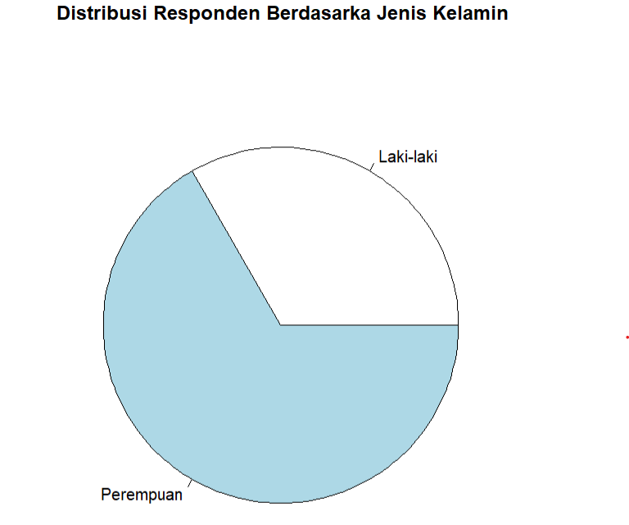
Grafik 3.1 Distribusi Responden Berdasarkan Jenis Kelamin

Interpretasi :
Berdasarkan grafik distribusi jenis kelamin responden, terlihat bahwa responden perempuan lebih mendominasi dibandingkan responden laki-laki. Persentase responden perempuan sebesar 66,67%, sedangkan responden laki-laki sebesar 33,33%.

- Naive Estimation
Naive estimation digunakan untuk menghitung estimasi awal berdasarkan data sampel tanpa dilakukan pembobotan. Estimasi dilakukan dengan menghitung proporsi responden terhadap jawaban yang diberikan pada survei.
Hasil survei diperoleh:
- Jumlah responden yang puas = 25 orang
- Total responden = 30 orang
Maka:
P̂ = $\frac{25}{30} =0.83333= 83\%$
Interpretasi :
Hasil naive estimation menunjukkan bahwa sebesar 83% mahasiswa merasa puas terhadap pelayanan administrasi akademik di FMIPA Universitas Mataram. Namun, hasil estimasi ini masih berpotensi bias karena komposisi sampel responden berdasarkan jenis kelamin belum tentu mewakili kondisi populasi sebenarnya.
- Weghting Sederhana
Weighting sederhana dilakukan untuk menyesuaikan distribusi sampel agar lebih mendekati kondisi populasi sebenarnya berdasarkan jenis kelamin. Metode ini digunakan karena jumlah responden laki-laki dan perempuan pada sampel belum seimbang sehingga dapat memengaruhi hasil estimasi survei. Dalam penelitian ini, proporsi populasi diasumsikan seimbang antara laki-laki dan perempuan, yaitu masing-masing sebesar 50%.
Diketahui:
Proporsi populasi laki-laki = 50%
Proporsi populasi perempuan = 50%

Sedangkan pada sampel:
Laki-laki = 33,33%
Perempuan = 66,67%

Maka bobot responden laki-laki:
w_{i} = $\frac{0.50}{0.33}= 1.5$
bobot responden perempuan:
w_{i} = $\frac{0.50}{0.6667}= 0.75$
Nilai berbobot :
Laki-laki = 7 x 1.5 = 10.5
Perempuan = 18 x 0.75 = 13.5

Total weighting puas = 24
Total responden = 30
= $\frac{24}{30} =0.8= 80\%$
Interpretasi :
Setelah distribusi sampel dikoreksi menggunakan weighting sederhana berdasarkan jenis kelamin, diperoleh tingkat kepuasan mahasiswa sebesar 80%. Hasil ini menunjukkan bahwa sebelum dilakukan pembobotan terdapat ketidakseimbangan distribusi responden, dimana responden perempuan lebih mendominasi dalam sampel survei online. Oleh karena itu, weighting dilakukan untuk mengurangi potensi bias dan menghasilkan estimasi yang lebih mendekati kondisi populasi sebenarnya.

- Perbandingan Estimasi
Perbandingan hasil estimasi dilakukan untuk melihat perbedaan antara hasil naive estimation dan weighting sederhana berdasarkan jenis kelamin. Dengan melakukan perbandingan kedua metode tersebut, dapat diketahui pengaruh weighting terhadap hasil estimasi tingkat kepuasan mahasiswa.
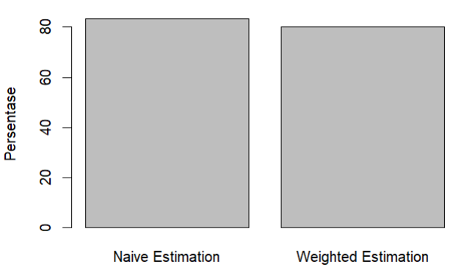
Grafik 3.2 Perbandingan Hasil Metode Estimasi
Interpretasi :
Berdasarkan hasil analisis, diperoleh tingkat kepuasan mahasiswa sebesar 83% menggunakan metode naive estimation. Setelah dilakukan weighting sederhana berdasarkan jenis kelamin, tingkat kepuasan berubah menjadi 80%. Perbedaan hasil yang relatif kecil menunjukkan bahwa distribusi sampel responden sudah cukup mendekati kondisi populasi sebenarnya. Namun, weighting tetap diperlukan untuk mengurangi potensi bias akibat ketidakseimbangan jumlah responden berdasarkan jenis kelamin pada survei online. Dengan demikian, hasil weighted estimation dianggap lebih representatif dalam menggambarkan tingkat kepuasan mahasiswa terhadap pelayanan administrasi akademik di FMIPA Universitas Mataram.

BAB IV
KESIMPULAN DAN SARAN
  - Kesimpulan
Berdasarkan hasil analisis non-probability sampling pada survei online mengenai tingkat kepuasan mahasiswa terhadap pelayanan administrasi akademik di FMIPA Universitas Mataram, maka dapat diperoleh beberapa kesimpulan sebagai berikut :
- Berdasarkan hasil survei online yang telah dilakukan, diperoleh bahwa tingkat kepuasan mahasiswa terhadap pelayanan administrasi akademik di FMIPA Universitas Mataram tergolong cukup tinggi. Mayoritas responden memberikan penilaian puas terhadap pelayanan administrasi akademik yang diberikan.
- Distribusi responden berdasarkan jenis kelamin menunjukkan bahwa responden perempuan lebih mendominasi dibandingkan responden laki-laki. Hal ini terlihat dari persentase responden perempuan yang lebih besar pada data survei yang diperoleh. Distribusi responden tersebut memberikan gambaran mengenai karakteristik sampel yang digunakan dalam penelitian.
- Hasil naive estimation menunjukkan tingkat kepuasan mahasiswa sebesar 83%. Estimasi ini diperoleh secara langsung dari data sampel tanpa dilakukan penyesuaian atau pembobotan terhadap distribusi responden. Oleh karena itu, hasil naive estimation masih berpotensi mengandung bias apabila distribusi sampel belum sepenuhnya mewakili kondisi populasi sebenarnya.
- Setelah dilakukan weighting sederhana berdasarkan jenis kelamin, diperoleh tingkat kepuasan mahasiswa sebesar 80%. Hasil ini menunjukkan adanya sedikit perubahan dibandingkan naive estimation sebelumnya. Perbedaan hasil yang relatif kecil menunjukkan bahwa distribusi sampel responden sudah cukup mendekati kondisi populasi sebenarnya. Dengan demikian, weighting sederhana membantu mengurangi potensi bias pada hasil survei sehingga estimasi yang diperoleh menjadi lebih representatif dalam menggambarkan tingkat kepuasan mahasiswa terhadap pelayanan administrasi akademik di FMIPA Universitas Mataram.
  - Saran
Berdasarkan hasil penelitian yang telah dilakukan, peneliti menyarankan agar penelitian selanjutnya dapat menggunakan jumlah responden yang lebih banyak sehingga hasil estimasi yang diperoleh menjadi lebih akurat dan representatif dalam menggambarkan kondisi populasi sebenarnya. Selain itu, penelitian selanjutnya juga disarankan menggunakan teknik probability sampling agar potensi bias dalam pengambilan sampel dapat diminimalkan. Variabel penelitian juga dapat dikembangkan dengan menambahkan faktor-faktor lain yang memengaruhi tingkat kepuasan mahasiswa terhadap pelayanan administrasi akademik, seperti kecepatan pelayanan, keramahan petugas, serta kemudahan akses informasi akademik. Bagi pihak FMIPA Universitas Mataram, diharapkan hasil penelitian ini dapat menjadi bahan evaluasi untuk mempertahankan dan meningkatkan kualitas pelayanan administrasi akademik sehingga kepuasan mahasiswa terhadap pelayanan yang diberikan dapat terus meningkat di masa mendatang.

